В рамках реализации проекта «Творческая лаборатория – «Наследие земляка» на уровне начального общего образования были созданы профессиональные обучающиеся сообщества, которые в 1 полугодии 2022-2023 уч.г на практиках, проводимых психологами, учителями-предметниками, управленческой командой школы, занимались вопросами формирования «4 К» у младших школьников.
Результатом данной работы стала защита проектов (март 2023 г.), которые будут реализованы во 2-3 квартале 2023 года.
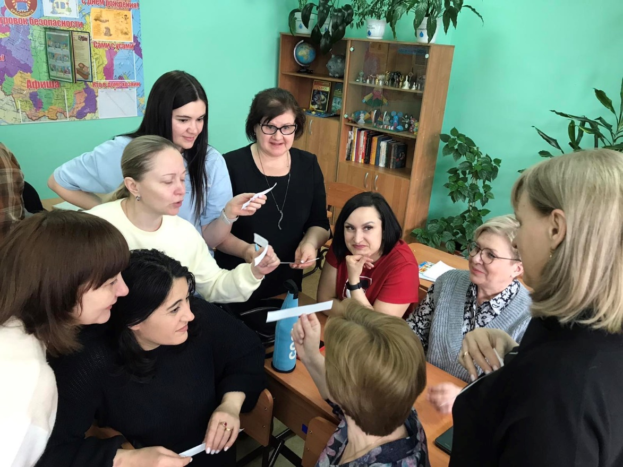

1 классы. Коллективный проект "Прощание с Азбукой"
2 классы. Проект "Великая Отечественная война в истории моей семьи". Квест "Помним, гордимся".
3 классы. Проект "Путешествие по Красноярскому краю"
4 классы. Формирование основных ключевых компетенций у младших школьников на уроках литературного чтения.

